**中煤防城港电力有限公司**

**二期机组供热能力测试**

**招标技术规范书**

批准：

审核：

初审：

编制：

二〇二四年四月

目录

**1** **总则** 3

**2** **编制依据** 3

**3** **机组及供热设备信息** 4

**4** **任务目的、工作范围** 11

**5** **技术要求** 11

**6** **人员配置及组织要求** 13

**7** **工期及进度** 14

**8** **质量要求** 14

**9** **双方职责** 15

**10** **投标单位资质及须提供资料** 16

**11** **安全文明管理** 18

2. **总则**
   1. 本技术规范书适用于中煤防城港电力有限公司二期2*660MW超超临界燃煤机组供热能力测试项目。本技术规范书规定了二期机组供热能力测试的技术要求、验收和服务等方面的要求与规定。
   2. 本技术规范提出的是最低限度的技术要求。并未对一切技术细节做出规定，也未充分引述有关标准和规范的条文，投标方应提供符合技术规范书所列标准的高质量、最新工业标准的优质服务，以及相应的技术指导和售后服务。
   3. 本技术规范所列的技术要求与所列的标准或与投标方所执行的标准不一致时，均按较高标准执行。
   4. 在合同签订生效之后，甲方有权提出因规范标准和规程发生变化而产生的一些补充要求，具体项目由甲、乙双方共同商定。
   5. 如甲方有除本技术规范以外的其他要求，应以书面形式提出，经双方讨论、确认后，作为本技术规范的补充，与本技术规范具有等同的法律效率。
   6. 本项目由甲方组织验收，直至通过。
3. **编制依据**
   1. GB 35574-2017 《热电联产单位产品能源消耗限额》。
   2. DL/T 904-2015 《火力发电厂技术经济指标计算方法》。
   3. GB/T 10184-2015《电站锅炉性能试验规程》
   4. GB/T 8117-2008《电站汽轮机热力性能验收试验规程》
   5. DL/T 1616-2016《火力发电机组性能试验导则》
   6. GB/T 8117-2008《汽轮机热力性能验收试验规程 第1、2、3部分》
   7. ASME PTC6-2004《美国机械工程师协会汽轮机性能试验规程》
   8. IAPWS-IF97国际水和水蒸汽性质协会1997年发布的水和水蒸汽性质工业公式。
   9. 国家发展改革委等五部委联合发布《热电联产管理办法》（发改能源〔2016〕第617号）。
   10. 关于发展热电联产的规定-计基础〔2000〕1268号。
   11. 桂工信运行〔2023〕657号《自治区工业和信息化关于提供燃煤（气）发电机组热电及能耗有关情况的通知》。
4. **机组及供热设备信息**
   1. 汽轮机主要设计参数

| **参数** | **数据** |
| --- | --- |
| 汽轮机制造厂家 | 东方汽轮机有限公司 |
| 汽轮机型号 | N660-25.0/600/600 |
| 汽轮机型式 | 超超临界、一次中间再热、单轴、三缸四排 汽、凝汽式 |
| 额定主汽门前压力 | 25.0MPa |
| 额定主汽门前温度 | 600.0°C |
| 额定再热汽门前温度 | 600.0°C |
| THA工况出力 | 600.003MW |
| 铭牌出力（TRL） | 660.024MW |
| 最大连续运行工况（TMCR ）出力 | 704.911MW |
| 阀门全开工况（VWO）出力 | 741.426MW |
| 工作转速 | 3000r/min |
| 额定背压 | 5.75kPa |
| 加热器级数 | 8级：三台高加+一台除氧器+四台低加 |
| 给水泵驱动方式 | 两台50%容量汽动给水泵+1台30%容量电动 给水泵 |
| THA工况给水泵汽轮机抽汽量 | 89.119t/h |
| THA工况给水温度 | 288.0C |
| 高、中压合缸处轴封漏汽量 | 38.280t/h |
| 高、中压合缸处轴封漏汽量占再热蒸 汽流量的比例 | 2.60% |
| THA工况的保证热耗率 | 7385.0kJ/(kW.h) |
| THA工况设计缸效率 | 高压缸：86.80% 中压缸：93.25% 低压缸：93.89% |
| 通流级数 | 高压缸：I个单列调节级+7个压力级； 中压缸：6个压力级； 低压缸：2*2*7个压力级。 |
| 低压末级叶片高度 | 1016mm |

* 1. **机组供热改造情况**
     1. #3和#4机组的中低压联通管抽汽供热，厂区建设一根DN1200的低压供热管线。
     2. #3和#4机组的再热热段做抽汽改造，厂区建设一根DN450的中压供热管线。
     3. 在扩建端靠近厂区围墙处设1台低压分汽缸和1台中压分汽缸。
     4. 每台机组的中低压联通管抽汽供低压蒸汽能力300t/h；每台机组的再热热段抽汽经减温减压后供中压蒸汽能力100t/h。
     5. 高温再热蒸汽管道抽汽参数为4.036MPa.a，600℃，减温减压后的参数为4.036MPa.a，360~427℃，减温水取自给水泵抽头的减温水母管，参数为10MPa，185℃。高温再热蒸汽的抽汽量为80.68-86.22t/h，减温水量为13.78-19.32t/h。
     6. 高温再热蒸汽管道抽汽减温减压装置

#3和#4机组各设置1台减温减压装置，主要技术数据如下：

|  |  |
| --- | --- |
| 进口蒸汽压力： | 2.681~6.32MPa.a |
| 进口蒸汽温度： | 580~608℃ |
| 出口蒸汽压力： | 2.0~4.563MPa.a |
| 出口蒸汽温度： | 360~427℃ |
| 出口蒸汽流量： | 100t/h |
| 设计压力： | 6.22MPa |
| 设计温度： | 608℃ |
| 减温水压力： | 12.5MPa |
| 减温水温度： | 185℃ |

* + 1. 分汽缸主要技术数据

1）低压分汽缸主要技术数据

|  |  |
| --- | --- |
| 蒸汽压力： | 0.8~1.4432MPa.a |
| 蒸汽温度： | 350~407℃ |
| 蒸汽流量： | 1200t/h |
| 设计压力： | 1.6MPa |
| 蒸汽入口： | 2个DN1200 |
| 设备尺寸： | Φ2260×14500 |

2）中压分汽缸主要技术数据

|  |  |
| --- | --- |
| 蒸汽压力： | 2.0~4.909MPa.a |
| 蒸汽温度： | 427℃ |
| 蒸汽流量： | 400t/h |
| 蒸汽入口： | 2个DN450 |
| 设备尺寸： | Φ960×7200 |

* 1. **供热参数**
     1. 与桂能热力公司合同约定的分汽缸处供热参数：

低压蒸汽（压力: 0.8～1.0MPa.a，温度:320～380℃）。

中压蒸汽（压力: 2.3～4.0MPa.a，温度:360～420℃）。

* + 1. 供热流量计量：以分汽缸处供热流量计为准，汽机侧的供热流量计校核。
  1. **供热流量**
     1. 供热现状
        1. 低压供热未投。
        2. 近期中压正常供热短时最大流量60t/h，最小流量5 t/h，平均35 t/h，如供热管网吹管时蒸汽流量可达100 t/h。
     2. 试验时的供热流量: 根据现场供热管网和终端热用户的实际情况确定机组的实际可供最大流量。
  2. **二期机组供改造热力系统图**

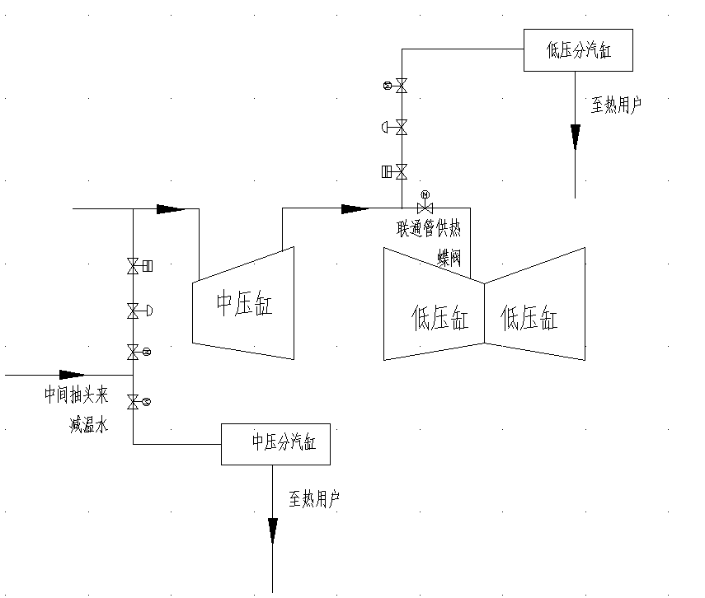

厂内供热系统示意图

由高压高温热再热蒸汽通过供热快关门、供热电动门后通过供热出口调门进行调整供热蒸汽压力，通过给水泵中间抽头的减温水控制供热蒸汽温度，进入中压分汽缸后对热用户提供中压蒸汽。中压缸排汽通过供热快关门、供热电动门后通过供热蝶阀进行调整供热蒸汽压力，进入低压分汽缸后对热用户提供低压蒸汽。

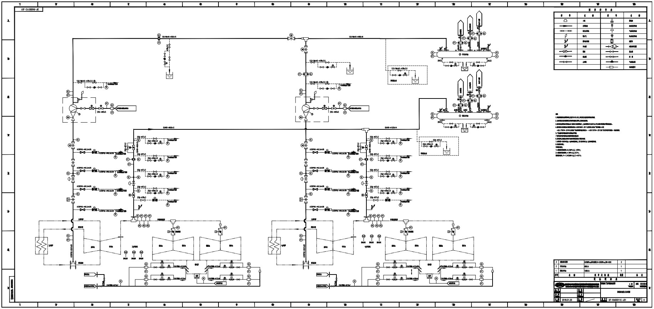

供热改造热力系统图

* 1. **供热改造热平衡图**



1. **任务目的、工作范围**
   1. 在保证机组安全运行的前提下，分别对中煤防城港电力有限公司二期#3、#4机组进行供热能力测试。
   2. 测试机组在满足不同供热流量及参数需求情况下的机组的实际最大发电负荷及最小发电负荷，核算机组在不同供热流量、供热参数时的热电比。
   3. 测试处于不同供热流量时机组供热调节系统动作、供热蒸汽参数和机组负荷之间的关系曲线，找到既保证热用户用汽质量需求又保证汽轮机组安全运行的实际机组负荷要求和供热调节系统控制方式。
   4. 评估供热自动调节系统、供热保护的可靠性。
2. **技术要求**
   1. 严格按照适用标准和规范开展工作。
   2. 报价人应做好本项目实施过程资料的整理工作，符合采购人归档要求，并及时提供给采购人。
   3. 报价人应及时按照采购人提供的格式和内容向采购人递交双方协商确定的各类生产管理、设备管理、材料管理和计划、统计等资料，并及时向采购人提供合同委托范围内的有关数据资料。
   4. 供热能力测试
      1. 主要试验测点
         1. 主要测点有发电机端电功率，主蒸汽压力和温度，高压缸排汽压力和温度，热再热蒸汽压力和温度，中压缸排汽压力和温度，低压缸排汽压力，供热压力和温度、供热流量，供热减温水流量和其他辅助流量等。
         2. 试验流量测量：供热流量。流量测量装置位于抽汽供热出口管道。流量测量装置采用现场流量孔板/喷嘴，试验前测试单位应会同电厂对供热流量计公式检查，确认孔板是否完好，是否正确安装。
         3. 试验其它仪表安装采用将影响供热能力测试的重要测点更换为高精度仪表。
         4. 试验中需要使用现场仪表测量的数据，由甲方负责数据的记录并提供电子版的数据记录文件。
         5. 所有测试单位提供的测量装置与仪表均为试验中临时使用，试验后拆除返还测试单位。
      2. 主要仪表
         1. 试验前根据试验内容的要求制定试验测点清单。
         2. 试验使用的重要仪表更换为满足试验要求的高精度等级的仪表，且在试验前须经过省级以上计量部门的校验，并附有校验证书，测量数据需根据校验结果进行修正。
         3. 在保证试验精度及不影响机组运行的前提下，部分测点借用现场的运行监视测点。试验前对这些测量参数进行分析，发现有异常的测点应予以更换，电厂应提供这些测量元件的校验报告。
         4. 流量测量

重要流量测点更换试验精度的差压变送器，测出差压后经温度、压力修正，根据出厂孔板设计说明书中提供的孔板数据按照相关标准计算流量值。

辅助流量采用现场仪表测量，将信号接入试验数据采集系统。

* + - 1. 压力测量：重要压力测点采用精度为0.075级相对压力变送器、绝对压力变送器，接入试验数据采集系统。
      2. 温度测量：重要温度测点采用工业用I级E型热电偶，接入试验数据采集系统。
      3. 数据采集：重要参数用IMP数据采集系统，每分钟记录一次；其它参数用DAS系统测量数据，每1分钟记录一次；人工记录，每5分钟记录一次。

1. **人员配置及组织要求**
   1. 报价人应按采购文件的要求配置数量足够、专业齐全、结构合理的服务团队进行工作。其中须指定人员作为本服务项目团队的负责人。
   2. 报价人的工作人员应具有与本项目技术要求相适应的技术水平、管理水平和相应资质。
   3. 项目负责人应具有组织协调本方技术服务工作的能力，负责组织协调合同的签订、履行，负责跟踪或报告技术服务工作进展和成果，负责与采购人的沟通协调、信息传递等工作，为技术服务工作提供便利条件。
   4. 服务人员应身体健康，无不适合本项目实施的职业禁忌症。
   5. 除非采购人书面同意，报价人不得更换工作人员。如需更换，应以同等或更高条件的人员取代需更换的人员。
   6. 当采购人有合理理由认为任何工作人员不符合本项目要求时，采购人有权要求报价人更换，报价人应无条件执行。
   7. 报价人须按商务文件“人员配备表”格式提供人员情况。
2. **工期及进度**
   1. 合同签订生效后根据招标方安排相关试验工作，具体开工日与甲方商定到现场进行试验。
   2. 相关试验报告送审稿在试验后10个工作日内提交。
   3. 相关试验报告送审稿经验收后5个工作日内递交正式报告。
   4. 试验结束后15个工作日内向甲方提交正式试验报告。
   5. 如果受其它不可预见因素影响，双方协商解决。
3. **质量要求**
   1. 试验符合相关标准，数据和结果准确，报告符合要求并通过甲方验收。
   2. 风险等级说明及预控措施要求
   3. 本项目可能存在的风险包括：机械损伤、高温烫伤、高处坠落、触电等。
   4. 针对上述风险，试验人员应自备相应的安全防护用品，并遵守各项安全管理规定，参加安全考试，合格后方可进入生产现场。
   5. 竣工资料
   6. 机组供热能力测试正式报告各5份（含PDF格式电子文档1份），并提供符合电厂存档要求的记录1套。
4. **双方职责**
   1. **招标方的权利与义务**
      1. 专人负责项目的组织实施和与测试单位的联络。
      2. 负责配测试单位的资料搜集，向测试单位提供与本项目有关的技术资料、图纸和文件（原件或复印件）。
      3. 负责组织试验报告验收。
      4. 在本服务工作期间，办理试验所需工作票，配测试单位方安装有关试验所需仪器仪表，
      5. 为测试单位办理进出电厂的有关事项。
      6. 为测试单位在电厂内的办公提供方便。
      7. 甲方有权对测试单位进行考评。
      8. 因本服务工作失误造成招标方损失的，招标方除追究单位违约责任外，有权根据责任划分对测试单位进行考核。
   2. **投标方的权利与义务**
      1. 遵守甲方安全管理规定。
      2. 指定专人负责整体项目的组织实施和与甲方的联络。
      3. 负责提出所需收集资料清单供甲方准备。
      4. 按有关试验标准编制试验方案（包括但不限于试验组织、试验过程、试验要求、试验方法、数据计算方法、试验仪器，人身和设备安全的危险点分析及预控措施、安全技术措施，质量保证措施等），试验方案满足甲方的要求。
      5. 负责安装试验所需压力、温度、流量、差压、发电机功率等仪器仪表，招标方配合。
      6. 负责相关试验实施并编制试验报告。
      7. 负责机组供热能力测试试验报告验收答疑。
      8. 本项目所有技术成果属于招标方所有。项目完成后，测试单位应按要求将形成的过程资料、相关文件全部移交甲方，协助甲方进行资料归档，并对甲方负有技术培训责任。
5. **投标单位资质及须提供资料**
   1. 具备中国电力企业联合会或中国电力建设企业协会电力工程调试企业电源工程类调试甲级及以上资质，或工程咨询单位甲级及以上资质。
   2. 具有良好的银行资信和商业信誉，没有处于被责令停业或破产状态，且资产未被重组、接管和冻结。
   3. 技术、商务资质齐全有效，具有完善的质量保证体系。
   4. 提供近3年不少于3个火电厂的整体A级检修性能试验、诊断试验或调试业绩证明材料复印件或扫描件（业绩提供合同（技术协议）或试验报告的封面页、重要条款页及签字页的扫描件）。
   5. 现场项目实施管理组织机构、人员配备情况。
   6. 拟投入本项目的项目经理及主要技术管理人员的资格和经历介绍、资格证书复印件。要求项目经理和主要技术负责人有单机600MW及以上机组性能试验的经验。
   7. 根据本技术规范对每项试验内容提供详细的测试或试验标准（国际标准、国家标准或有关行业标准）、试验方法和方案，提供具体的数据处理或修正方法。
   8. 项目实施工作计划，包括试验实施前准备工作、试验测点图及试验测点的安装准备计划。投标前需现场具体落实测点事宜，并指导电厂或改造实施单位安装。
   9. 测试和试验工作现场的条件和要求。
   10. 列出用于各项试验所需的所有设备、工具、仪器仪表和数据采集系统清单，包括型号规格、精度、量程范围、数量等，要求满足试验要求，各仪器、仪表应由法定单位定期检定且均应在检定有效期内。如有需要电厂或设备供货商提供的设备、工具和仪器仪表，也需要列出具体要求清单。
   11. 列出试验消耗材料清单和用量预测；列出需要电厂提供的试验消耗材料清单和用量预测。
   12. 供热能力测试相关质量控制方案和安全控制方案。
   13. 完成试验项目所需材料、设备、仪器仪表等由测试单位自备。
   14. 各试验风险分析及防控措施。

注：文件须包含具有以上资格的相关资质和证明文件（不接受澄清补充），投标方提供的所有文件必须真实有效，保证合同执行期间有关证件、文件处于有效期，必要时须提供原件。如发现虚假业绩，将取消其投标资格。

1. **安全文明管理**
   1. 报价人应当贯彻执行“安全第一、预防为主、综合治理”的方针，严格执行国家、行业相关安全规定及采购人相关安全管理制度，全面负责本项目范围内实施过程中的安全文明、环境保护、工业卫生等的管理工作，确保不发生人身及设备事故，并遵守采购人厂内相关管理规定。
   2. 报价人应明确各级安全职责和安全控制重点，建立完整的安全保证体系和监督体系，制定完善的安全文明施工管理制度，并严格执行。
   3. 项目实施过程中，采购人有权对安全文明工作进行检查，有权对不规范的作业提出改进意见和考核，报价人应遵照执行。